МИНИСТЕРСТВО ПРОСВЕЩЕНИЯ И НАУКИ КБР
ГОСУДАРСТВЕННОЕ БЮДЖЕТНОЕ УЧРЕЖДЕНИЕ
ДОПОЛНИТЕЛЬНОГО ОБРАЗОВАНИЯ
«ЭКОЛОГО-БИОЛОГИЧЕСКИЙ ЦЕНТР»

ЭКОЛОГИЧЕСКИЙ МОНИТОРИНГ ПРИРОДНОГО ФОНА СОДЕРЖАНИЯ ТЯЖЕЛЫХ МЕТАЛЛОВ В ПОВЕРХНОСТНЫХ ВОДАХ БАССЕЙНА РЕКИ ХАЗНИДОН (ЦЕНТРАЛЬНЫЙ КАВКАЗ)

Автор: Ашинова Санита Артуровна, 8 класс
Руководитель: Берданова Елена Ивановна, педагог дополнительного образования, Эколого-биологический центр Минпросвещения КБР, г. Нальчик
Консультанты: Реутова Нина Васильевна, доктор биологических наук, ведущий научный сотрудник Центра географических исследований «Федерального научного центра «Кабардино-Балкарский научный центр РАН»;
Реутова Татьяна Васильевна – с.н.с. Центра географических исследований КБНЦ РАН

г.о. Нальчик, Кабардино-Балкарская Республика, 2025

Аннотация
В работе представлены результаты комплексного эколого-геохимического мониторинга вод реки Хазнидон, расположенной на территории Кабардино-Балкарского высокогорного заповедника. Методом атомно-абсорбционной спектрофотометрии определены концентрации 11 микроэлементов II–IV классов опасности. Установлено, что превышение рыбохозяйственных ПДК по меди и цинку имеет природный генезис и обусловлено геохимическими особенностями пород водосборного бассейна. Получены репрезентативные фоновые данные по микрокомпонентному составу вод, характеризующиеся минимальным уровнем антропогенного воздействия. Результаты исследования имеют практическое значение для разработки системы экологического мониторинга и стратегий устойчивого природопользования в высокогорных регионах.
Ключевые слова: экологический мониторинг, тяжелые металлы, природное загрязнение, водные ресурсы, фоновые концентрации, Кабардино-Балкарский заповедник, река Хазнидон.

СОДЕРЖАНИЕ

ВВЕДЕНИЕ | 4
ГЛАВА I. АНАЛИЗ ОБЛАСТИ ИССЛЕДОВАНИЯ | 6
ГЛАВА II. МАТЕРИАЛЫ и методы ИССЛЕДОВАНИЯ | 8
2.1 Объект исследования | 8
2.2 Материалы и методы исследования | 8
ГЛАВА III. РЕЗУЛЬТАТЫ ИССЛЕДОВАНИЙ И ОБСУЖДЕНИЕ | 10
ГЛАВА IV. РЕКРЕАЦИОННАЯ ЗНАЧИМОСТЬ ТЕРРИТОРИИ НА ОСНОВЕ РЕЗУЛЬТАТОВ ЭКОЛОГИЧЕСКОЙ ОЦЕНКИ | 15
4.1 Природные достопримечательности, подчеркнутые исследованием | 15
4.2 Культурные и исторические достопримечательности, усиленные чистотой природы | 16
ВЫВОДЫ | 18
Библиографический список | 20
ПРИЛОЖЕНИЕ | 23

ВВЕДЕНИЕ
Горные экосистемы Кавказа отличаются высокой чувствительностью к естественным и антропогенным воздействиям, что определяет необходимость организации системного экологического мониторинга за состоянием их ключевых компонентов, в том числе водных ресурсов. Река Хазнидон, протекающая по территории Кабардино-Балкарского высокогорного заповедника, представляет собой уникальный объект для изучения фонового химического состава вод в условиях минимального антропогенного влияния [1].
Актуальность исследования обусловлена необходимостью получения современных репрезентативных данных о качестве водных ресурсов в труднодоступных высокогорных районах, служащих эталоном для оценки антропогенного воздействия в других регионах. Мониторинг содержания тяжелых металлов в поверхностных водах важен для прогнозирования экологических рисков и обеспечения экологической безопасности.
Цель работы: эколого-геохимическая оценка состояния водных ресурсов бассейна реки Хазнидон путем определения содержания тяжелых металлов и установления их природных фоновых концентраций.
Задачи: Осуществить отбор проб воды в верховьях реки Хазнидон и её притоков в период максимального стока.
Провести органолептический анализ отобранных проб и определить основные физико-химические показатели (pH, прозрачность).
Методом атомно-абсорбционной спектрофотометрии определить концентрации 11 тяжелых металлов (Ag, Cd, Mo, Pb, As, Al, Cu, Cr, Mn, Ni, Zn).
Провести сравнительный анализ полученных данных с кларковыми значениями для речных вод и действующими нормативами (ПДК).
Оценить экологическое состояние водотока и его рекреационный потенциал на основе результатов проведенного мониторинга.

Материалы и методы
Полевые исследования проводились в июне 2024 года в верховьях реки Хазнидон и её притока Лахумедон.
Отбор проб осуществлялся в 5 пунктах, включающих основные русла и родники. Для анализа содержания тяжелых металлов применялся метод атомно-абсорбционной спектрофотометрии с электротермической атомизацией на приборе МГА-915. Органолептические показатели оценивались в соответствии с ГОСТ 2874-82.
Научная новизна заключается в получении первых репрезентативных данных по микрокомпонентному составу вод Хазнидона.
Работа выпонена на базах: Эколого-биологического центра Кбардино-Балкарской республики; Кабардино-Балкарского Высокогорного заповедника; Кабардино-Балкарского научного центра РАН.
ГЛАВА I. АНАЛИЗ ОБЛАСТИ ИССЛЕДОВАНИЯ
Территорию Кабардино-Балкарской Республики прорезает разветвленная гидрологическая сеть, основу которой составляют реки, берущие начало в ледниках. К числу наиболее значительных водотоков относятся Чегем, Черек-Безенгийский, Черек-Балкарский, Баксан, Малка, Сукан-Су и Хазнидон. Кроме того, в регионе отмечаются выходы на поверхность минеральных источников. Формирование специфического химического состава вод горных рек является результатом многовекового воздействия комплекса природных процессов. Таяние ледников, эрозия склонов, размыв аллювиальных наносов, селевые потоки и оползни, трансформируемые поверхностным и подземным стоком, создают уникальный гидрохимический облик каждой реки [2]. В верховьях потенциальными источниками поступления веществ могут служить естественные геодинамические явления (обвалы, оползни), а также дренажные и ливневые воды, особенно в районах исторической или современной добычи полезных ископаемых с наличием хвостохранилищ. В нижнем течении основную экологическую угрозу часто представляет неудовлетворительное санитарное состояние речных пойм.
В ходе эволюции живые организмы адаптировались к определенному химическому составу среды обитания. Эта адаптация обуславливает, с одной стороны, значительное разнообразие химического состава биоты, а с другой — делает организмы высокочувствительными к колебаниям концентраций ключевых элементов в экосистеме.
Неоднородность химического состава земной коры приводит к формированию участков с аномально высоким или низким содержанием определенных элементов. Такие территории, вызывающие специфические биологические реакции у местной флоры и фауны, определяются как биогеохимические провинции. Концепция геохимических провинций, разработанная на основе биосферного учения В.И. Вернадского, устанавливает прямую взаимосвязь между содержанием химических элементов в трофических цепях и функциональным состоянием живых организмов [2]. Особую роль среди химических факторов среды играют экотоксиканты — устойчивые загрязняющие вещества, способные к миграции, длительному сохранению и накоплению в биотических и абиотических компонентах экосистем. При концентрациях, превышающих естественный природный фон, они оказывают токсическое воздействие как на окружающую среду, так и на здоровье человека. К наиболее приоритетным неорганическим экотоксикантам относятся тяжелые металлы. В данную группу, за исключением благородных и редких металлов, включают элементы с плотностью свыше 8000 кг/м³, такие как ртуть, свинец, медь, цинк, никель, кадмий, кобальт, сурьма, висмут, олово, ванадий, а также полуметаллы типа мышьяка. Многие из них широко распространены в природе и при определенных условиях способны провоцировать различные заболевания.
Химический состав речных вод служит индикатором состава водовмещающих пород, поскольку, размывая их, вода переводит в растворенное состояние содержащиеся в породах элементы. Таким образом, при отсутствии антропогенного влияния, анализ речной воды позволяет косвенно судить о геохимических особенностях водосборного бассейна.
Исследования гидрохимического режима рек Кабардино-Балкарии проводятся достаточно активно, однако в основном они сфокусированы на крупных магистральных водотоках, таких как Баксан, Малка и Черек. Особое внимание уделялось реке Черек-Безенгийский в пределах Кабардино-Балкарского высокогорного заповедника. В работах, посвященных изучению ее ионного состава [3–6], отмечен рост минерализации в 1.5–2 раза за период 2004–2014 гг., а также неоднократные превышения ПДК по аммоний-ионам и нитритам. Исследование, проведенное на примере 2013 года, показало зависимость концентраций основных ионов от высоты водосбора и температуры воды: повышение температуры на 3°C в период летнего паводка приводило к более чем двукратному увеличению содержания гидрокарбонатов и ионов кальция [7]. Микроэлементный состав вод также изучался [8–10]. Было установлено, что основным элементом, формирующим повышенные концентрации в верховьях, является цинк. Согласно данным М.А. Газаева с соавторами [8], воды в высокогорной зоне по этому показателю могут квалифицироваться как сильно загрязненные (6-й класс), в то время как по содержанию Mn, Ni, Cr, Pb, Cu, Ag, Cd они характеризуются высокой чистотой.
Бассейн реки Хазнидон, в отличие от упомянутых водотоков, долгое время оставался слабо изученным. Поскольку Хазнидон, как и верховья Черек-Безенгийского, протекает по территории Кабардино-Балкарского высокогорного заповедника [1], актуальной задачей представляется оценка уровня содержания тяжелых металлов в его водах для определения фонового (природного) состояния. Заповедник, учрежденный в январе 1976 года, занимает площадь 82 642 га с охранной зоной в 26 000 га и расположен в высокогорном поясе Большого Кавказа.

ГЛАВА II. МАТЕРИАЛЫ и методы ИССЛЕДОВАНИЯ
2.1 Объект исследования
Объектом исследования выступила река Хазнидон, протекающая по территории Кабардино-Балкарской Республики и Республики Северная Осетия – Алания. Её протяжённость составляет 42 км, а площадь водосборного бассейна – 232 км² [1]. Исток реки находится на высоте свыше 3000 метров над уровнем моря в зоне ледников в пределах Кабардино-Балкарского высокогорного заповедника. Хазнидон впадает в реку Урух, относясь, таким образом, к бассейну реки Терек. На всём своём протяжении водоток сохраняет типично горный характер с выраженным уклоном и высокой скоростью течения. Основной источник питания – ледниковые воды. Наиболее значимыми притоками являются реки Лахумедон и Туяга.
Важным аспектом, определяющим экологическое состояние реки, является крайне низкая степень антропогенной освоенности её бассейна. На всём протяжении Хазнидона расположено лишь два населённых пункта: село Ташлы-Тала в верховьях (Кабардино-Балкария) и село Хазнидон вблизи устья (Северная Осетия). Такая ситуация минимизирует прямое хозяйственное воздействие на качество вод, что делает реку ценным объектом для установления фоновых гидрохимических характеристик.

2.2 Материалы и методы исследования
Программа полевых и лабораторных исследований была разработана в соответствии с действующими нормативными документами, регламентирующими экологический мониторинг поверхностных вод суши. Общая организация работ и последовательность операций соблюдались согласно РД 52.24.309-2016 [11].
Полевые исследования и отбор проб воды проводились в июне 2024 года в пяти точках верховья реки Хазнидон и её притока Лахумедон, расположенных в границах заповедной зоны (Приложение 1).
Отбор проб воды производился в строгом соответствии с ГОСТ Р 59024-2020 [12]. Воду забирали в специально подготовленную химически инертную тару. Непосредственно в момент отбора фиксировались такие параметры, как температура и прозрачность воды.
Для определения содержания именно растворённых форм микроэлементов все отобранные пробы подвергались фильтрации. Использовались мембранные фильтры с диаметром пор 0,45 мкм, что является стандартной процедурой для разделения взвешенных и растворённых веществ.
Для последующего анализа тяжёлых металлов пробы подлежали консервации. Консервация выполнялась добавлением азотной кислоты особой чистоты (ОСЧ) из расчёта 0.5% от общего объёма пробы, как того требует ГОСТ Р 57162-2016 [13]. Это предотвращает сорбцию ионов металлов на стенках ёмкости и осаждение их гидроксидов.
Транспортировка отобранных и законсервированных проб в лабораторию, а также их последующее хранение до начала анализа осуществлялись в условиях охлаждения при температуре от +2°C до +5°C.
Количественное определение концентраций тяжёлых металлов проводилось методом атомно-абсорбционной спектроскопии с электротермической атомизацией (ААС-ЭТА) на спектрометре «МГА-915». Анализ выполнялся согласно требованиям ГОСТ Р 51309-99 [14] и руководству по эксплуатации прибора («Количественный химический анализ вод») (Приложение 2). В ходе исследования были определены концентрации 11 элементов, относящихся ко II–IV классам опасности.
Параллельно с инструментальным анализом проводилась оценка органолептических свойств воды, являющихся интегральными показателями её качества. Оценивались температура, прозрачность, запах, привкус, цветность и мутность. Нормативы для этих показателей установлены ГОСТ 2874-82 [15] и представлены в сводной таблице 1.
Таблица 1 Оптимальные органолептические показатели питьевой воды (по ГОСТ 2874-82)
Показатель | Единицы измерения | Норматив, не более
Цветностьт | Градусы | 20
Мутногсть | ЕМФ (единицы мутности по формазину) | 2,6
Запах | Баллы | 2
Вкус | Баллы | 2

ГЛАВА III. РЕЗУЛЬТАТЫ ИССЛЕДОВАНИЯ И ОБСУЖДЕНИЕ
С целью получения данных, характеризующих фоновое состояние водных ресурсов, отбор проб был осуществлён в верхнем течении реки, вблизи её истока (Приложение 1). Данный участок расположен в границах особо охраняемой природной территории Кабардино-Балкарского высокогорного заповедника [1], что гарантирует отсутствие прямого локального антропогенного воздействия. Таким образом, была достигнута основная задача данного этапа работы — минимизация влияния хозяйственной деятельности для оценки естественного, природного химического состава воды (см. Таблицу 2 и Приложение 1).
Таблица 2 Пункты отбора проб поверхностных вод в бассейне реки Хазнидон
№ п/п | Местоположение пункта отбора
1 | Основное русло реки Хазнидон (правый рукав)
2 | Приток Лахумедон (левый рукав)
3 | Родниковый источник в междуречье
4 | Родниковый источник в средней части ущелья
5 | Верховье реки Хазнидон (близ истока)
Полевые работы были запланированы на летний сезон (июнь 2024 г.), период, характеризующийся максимальным стоком за счёт активного таяния ледников и повышенного количества атмосферных осадков. Именно в это время процессы химического выветривания горных пород протекают наиболее интенсивно, а взаимодействие воды с минеральной основой водосборного бассейна достигает пика. Это позволяет получить информацию о максимальном потенциале мобилизации химических элементов в речную систему в естественных условиях.
Было организовано 5 пунктов мониторинга, расположенных в ключевых точках бассейна. С каждого пункта производился отбор проб, которые непосредственно на месте подвергались подготовке: фильтрации через мембранные фильтры с размером пор 0,45 мкм для выделения растворённой фазы и консервации для последующего анализа содержания металлов.
Физические и органолептические характеристики водотока, отобранные в качестве фоновых, свидетельствовали о высоком естественном качестве воды. Параметры, такие как цвет, прозрачность, температура и запах, визуально и инструментально оценивались на всех точках отбора и соответствовали ожиданиям для ненарушенных горных водных объектов (результаты представлены в Таблице 3).
Таблица 3 Результаты оценки органолептических показателей проб воды, отобранных в ущелье Хазнидон
Пункт отбора / Проба | Запах (баллы) | Вкус/  Привкус (баллы) | Цветность (градусы) | Мутность (ЕМФ) | Прозрачность (см) | pH
Фон (ожидаемый норматив) | ≤ 2 | ≤ 2 | ≤ 20 | ≤ 2.6 | > 30 | 6.5–8.5
Проба 1 (р. Хазнидон) | - | б/вк | 1 | - | 30 см | 7,56
Проба 2 (р. Лахумедон) | - | б/вк | 1 | - | 30 см | 7,28
Родник в междуречье | H₂S  2 | б/вк | 1 | - | 30 см | 7,34
Родник в средней части ущелья | - | б/вк | 1 | - | 30 см | 7,38
Верховье реки Хазнидон | - | б/вк | 1 | - | 30 см | 7,42
В соответствии с разработанной программой мониторинга на территории бассейна реки Хазнидон было заложено 5 контрольных точек (см. Приложение 1). Три из них расположены непосредственно в основном русле реки и её притоке, что позволяет оценить состояние водотока, а две точки приходятся на родниковые источники, вода которых формирует подземный сток и питание реки.
В результате лабораторного анализа были получены данные по содержанию 11 приоритетных тяжёлых металлов. Сводные результаты с указанием концентраций представлены в нижеследующих таблицах 4-5. Для интерпретации полученных значений в таблицы включены нормативы предельно допустимых концентраций (ПДК), установленные для вод питьевого и рыбохозяйственного назначения. В качестве естественного фона для сравнения приведены кларки (средние содержания) элементов в речных водах. Также указаны классы опасности веществ для водных объектов рыбохозяйственного значения в соответствии с действующим регламентом [11].
Таблица 4 Концентрации микроэлементов II класса опасности в водах верховья реки Хазнидон (мкг/л) и сравнительные показатели
Элемент /  Показатель | Проба 1 | Проба 2 | Проба 3 | Проба 4 | Проба 5 | ПДК  (питьевая) | ПДК  (рыбхоз.) | Кларк речных вод
Серебро  (Ag) | 0,11 | 0,07 | 0,05 | 0,05 | 0,04 | 50 |  | 0,2
Коэф.  вариации | (0,01) | (0,01) | (0,01) | (0,01) | (0,00)
Кадмий  (Cd) | 0,053 | 0,066 | 0,038 | 0,012 | 0,015 | 1 | 5 | 0,2
Коэф.  вариации | (0,001) | (0,001) | (0,017) | (0,001) | (0,003)
Молибден (Mo) | 0 | 0 | 0 | 0 | 0,73 | 250 | 1 | 1
Коэф.  вариации |  |  |  |  | (0,04)
Свинец (Pb) | 0,53 | 0,61 | 0,69 | 0,54 | 0,68 | 30 | 6 | 1
Коэф.  вариации | (0,01) | (0,01) | (0,01) | (0,07) | (0,01)
Примечание: Значения в скобках — коэффициент вариации. «–» означает отсутствие установленного норматива.
Анализ полученных данных по элементам II класса опасности выявил следующее.
Концентрации серебра (Ag) и кадмия (Cd) во всех исследованных пробах оказались крайне низкими. Их значения не только не превышали нормативов ПДК, но в большинстве случаев были ниже средних фоновых уровней (кларков) для речных вод.
Содержание молибдена (Mo) также характеризовалось как низкое. В четырёх из пяти проб элемент не был обнаружен, а в одной пробе (№5) зафиксирована незначительно повышенная концентрация. Данное наблюдение согласуется с литературными источниками, указывающими, что относительно более высокие концентрации молибдена могут отмечаться в подземных (родниковых) водах горных районов Кабардино-Балкарии [17].
Что касается свинца (Pb), то его содержание в водах бассейна Хазнидона не выходило за рамки кларковых значений и было значительно ниже установленных нормативов ПДК.
Отдельно следует отметить серебро (Ag), данные по которому были включены в анализ, несмотря на отсутствие его в нормативах для рыбохозяйственных водоёмов [11]. Это решение обусловлено высокой токсичностью ионов серебра для гидробионтов, в частности для микроорганизмов и простейших, что делает его важным показателем при комплексной экологической оценке.
Результаты определения концентраций микроэлементов III и IV классов опасности обобщены в Таблице 5.
Таблица 5 Концентрации микроэлементов III и IV классов опасности (мкг/л) в
водах верховья реки Хазнидон (коэффициент вариации)
Элемент /  Показатель | Проба 1 | Проба 2 | Проба 3 | Проба 4 | Проба 5 | ПДК  (питьевая) | ПДК  (рыбхоз.) | Кларк речных вод
Мышьяк (As) | 0,90 | 0 | 1,21 | 0,46 | 0,75 | 10 | 50 | 2
Коэф.  вариации | (0,13) |  | (0,11) | (0,06) | (0,14)
Алюминий (Al) | 51,32 | 11,77 | 12,00 | 15,53 | 27,73 | 200 | 40 | 160
Коэф.  вариации | (4,01) | (1,62) | (1,31) | (0,36) | (0,51)
Медь (Cu) | 0,99 | 0,95 | 1,74 | 1,27 | 1,05 | 1000 | 1 | 7
Коэф.  вариации | (0,05) | (0,09) | (0,23) | (0,03) | (0,10)
Хром (Cr) | 0,51 | 0,76 | 0,60 | 0,57 | 0,30 | 50 | 2 | 1
Коэф.  вариации | (0,06) | (0,11) | (0,08) | (0,07) | (0,00)
Марганец (Mn) | 1,90 | 2,30 | 1,34 | 2,32 | 1,74 | 100 | 10 | 10
Коэф.  вариации | (0,22) | (0,03) | (0,05) | (0,01) | (0,14)
Никель (Ni) | 1,22 | 0 | 0 | 0,12 | 0 | 20 | 10 | 2,5
Коэф.  вариации | (0,23) |  |  | (0,01)
Цинк (Zn) | 33,55 | 70,31 | 51,92 | 34,77 | 55,35 | 5000 | 10 | 20
Коэф.  вариации | (3,53) | (3,02) | (2,12) | (0,16) | (3,40)
Примечание: Значения в скобках — коэффициент вариации.
Результаты анализа элементов III и IV классов опасности позволили сделать следующие выводы об особенностях гидрохимического состава бассейна реки Хазнидон.
Алюминий (Al). Установленные концентрации алюминия в исследованных водотоках были существенно ниже, чем аналогичные показатели, характерные для бассейнов таких рек, как Черек Безенгийский, Баксан и Чегем [16, 17]. Это указывает на специфику пород водосбора и/или меньшую интенсивность процессов выветривания алюмосиликатов в верховьях Хазнидона.
Мышьяк (As). Содержание мышьяка во всех отобранных пробах находилось на крайне низком уровне, значительно уступая средним фоновым значениям (кларкам) для речных вод.
Хром (Cr). Концентрации хрома не выходили за пределы кларковых величин, что свидетельствует об отсутствии как антропогенных, так и выраженных природных аномалий по данному элементу.
Медь (Cu). Уровни содержания меди в водах бассейна были сравнительно невысокими (в среднем около 1 мкг/дм³) и ниже средних кларков. Однако в трёх пробах из пяти (№№ 3, 4, 5) зафиксировано превышение предельно допустимой концентрации, установленной для водоёмов рыбохозяйственного значения. Это указывает на естественную геохимическую специфику отдельных участков водосбора.
Марганец (Mn). Концентрации марганца как в основном русле реки, так и в родниковых водах оказались ниже средних фоновых значений для речных систем.
Никель (Ni). Содержание никеля во всех точках отбора было значительно ниже его кларка, что подтверждает общий низкий уровень содержания данного элемента.
Цинк (Zn). Наблюдается чёткая аномалия по содержанию цинка. Его концентрации стабильно превышают как средние фоновые значения (кларки) для речных вод, так и норматив ПДК для рыбохозяйственных водоёмов во всех без исключения исследованных пробах. Данный факт является ключевой геохимической особенностью бассейна реки Хазнидон и, вероятно, обусловлен естественным составом пород.

ГЛАВА IV. РЕКРЕАЦИОННАЯ ЗНАЧИМОСТЬ ТЕРРИТОРИИ НА ОСНОВЕ РЕЗУЛЬТАТОВ ЭКОЛОГИЧЕСКОЙ ОЦЕНКИ
Верховья реки Хазнидон, протекающей по территории Кабардино-Балкарского высокогорного заповедника, долгое время оставались белым пятном на экологической карте региона. Впервые данное исследование не только показало высочайшую чистоту здешних вод, но и научно обосновало огромный потенциал этой территории для развития туризма.
В ходе исследовательской работы были отобраны и проанализированы пробы воды. Результаты оказались следующими: органолептические свойства (запах, цветность, мутность) соответствуют эталонным стандартам для питьевой воды, а содержание подавляющего большинства токсичных элементов (свинец, кадмий, никель и др.) находится на крайне низком, фоновом уровне.
Наши данные свидетельствуют, что общий уровень содержания потенциально токсичных элементов в бассейне р. Хазнидон является самым низким по сравнению с другими изученными реками Кабардино-Балкарии, это подтверждает их высокую экологическую чистоту и уникальность.
Проведенное исследование, показавшее фоновый уровень загрязнения и высокую чистоту вод бассейна реки Хазнидон, позволяет оценить высокий рекреационный потенциал данной территории. Уникальные природные ландшафты Кабардино-Балкарского высокогорного заповедника, подкрепленные научно подтвержденной чистотой воды, являются идеальной основой для развития экологического, научного и познавательного туризма. В сочетании с богатым культурно-историческим наследием соседних районов — башенными комплексами, древними некрополями и традиционным укладом жизни горских селений — эта территория представляет собой уникальный российский капитал, нуждающийся в сохранении и устойчивом использовании.
Таким образом, наш экологический проект не только вносит вклад в науку, но и обосновывает высокую ценность этой земли для будущих поколений как эталона чистой природы и центра рекреации.
Этот подход превращает исследовательскую работу из сугубо научной в междисциплинарную, показывая ее прямую связь с жизнью, культурой и будущим развитием нашего региона.

4.1 Природные достопримечательности, подчеркнутые исследованием
Исследования напрямую подтверждают ценность природных объектов для рекреации:
Кристально чистые воды: Органолептический анализ (отсутствие запаха, привкуса, мути) и низкие концентрации большинства тяжелых металлов доказывают, что вода в реке обладает высокими эстетическими и оздоровительными свойствами.
Это ключевой фактор для:
1) Экотуризма и пешего туризма: Маршруты вдоль чистой горной реки крайне привлекательны. Кристально чистая вода, живописные берега и нетронутые ландшафты создают совершенную среду для пеших походов, фотосафари и созерцательного отдыха. Туристы все чаще ищут именно такие, подлинно чистые места.
2) Рекреационного рыболовства: Хотя было выявлено превышение рыбохозяйственных ПДК по цинку и меди, важно отметить, что это природный, фоновый уровень. Для рекреационного рыболовства важен сам факт наличия рыбы в чистой воде. Данное исследование дает основу для мониторинга и объясняет специфику местной экосистемы.
3) Фотографии и эстетического наслаждения: Бирюзовый цвет воды, характерный для ледниковых рек, не искажен загрязнениями.
4) Уникальные биогеохимические провинции: Тот факт, что повышенное содержание цинка и меди имеет природное происхождение, делает эту территорию уникальной с научной точки зрения. Это основа для развития:
• а) Научного туризма и образовательных программ: Бассейн Хазнидона теперь может служить природной лабораторией под открытым небом для студентов и школьников, изучающих экологию и геохимию. Школьные и студенческие экспедиции могут изучать на примере Хазнидона, как формируется химический состав вод в условиях нетронутой природы.
б) Геотуризма: Интерес для туристов могут представлять сами породы, обогащенные определенными элементами.
в) Заповедный статус: Кабардино-Балкарский высокогорный заповедник, на территории которого проводилось исследование, сам по себе является мощной рекреационной достопримечательностью. Данная работа научно обосновывает ценность его сохранения.
•
4.2 Культурные и исторические достопримечательности, усиленные чистотой природы
Чистая природная среда служит идеальным фоном и неотъемлемой частью культурного ландшафта.
•Аутентичность горских селений: Такие населенные пункты, как с.п. Ташлы-Тала сохраняют традиционный уклад жизни. Чистая вода рек — это источник жизни и часть культурного наследия, используемая для водопоя, орошения и в быту. Данный исследовательский проект подчеркивает, что эта традиционная связь «человек-природа» здесь еще не нарушена.
•Исторические памятники и чистая среда: Рядом с реками часто располагаются старинные башни, склепы, следы древних поселений. Экологическая чистота окружающего ландшафта повышает их восприятие и ценность, создавая ощущение путешествия во времени в нетронутой среде.
•Развитие устойчивого туризма: Сочетание полученных научных данных (чистота) и культурных достопримечательностей позволяет продвигать территорию как зону ответственного, устойчивого туризма. Туристы все чаще стремятся в места с сохранившейся природой и аутентичной культурой.

ВЫВОДЫ
Органолептические показатели всех отобранных проб соответствовали нормативам для питьевой воды: запах и привкус отсутствовали, цветность составила 1 градус, прозрачность — 30 см. Величина pH находилась в слабощелочном диапазоне (7.15–7.56), что характерно для карбонатных пород региона.
Результаты спектрального анализа показали, что концентрации большинства определяемых элементов (Ag, Cd, Pb, As, Al, Cr, Mn, Ni) были существенно ниже их кларковых значений для речных вод и не превышали установленных ПДК. В то же время, во всех пробах было зафиксировано устойчивое превышение рыбохозяйственных ПДК по цинку, а в трех пробах из пяти — по меди. Сравнение с данными по другим рекам Кабардино-Балкарии (Черек-Безенгийский, Баксан, Чегем) [8–10, 16–18] показало, что общий уровень содержания потенциально токсичных элементов в бассейне Хазнидона является самым низким.
Выявленные превышения по Cu и Zn носят природный, фоновый характер и связаны с геохимическими особенностями пород, слагающих водосборную территорию. Это согласуется с исследованиями, указывающими на естественную обогащенность цинком вод некоторых ледниковых рек Центрального Кавказа [9].
Впервые получены репрезентативные фоновые данные по содержанию тяжелых металлов в водах реки Хазнидон, характеризующие экологическое состояние объекта в условиях минимального антропогенного воздействия.
Установлено, что воды бассейна р. Хазнидон отличаются высоким качеством и минимальным уровнем загрязнения по большинству контролируемых микроэлементов по сравнению с другими водотоками региона.
Выявленные природные превышения ПДК по меди и цинку для рыбохозяйственных водоемов являются геохимической особенностью территории и должны учитываться при оценке экологического состояния и рекреационного потенциала.
Полученные результаты обосновывают высокий рекреационный и природоохранный потенциал территории Кабардино-Балкарского высокогорного заповедника и служат научной базой для разработки программ экологического мониторинга.
Рекомендовано включить створы на р. Хазнидон в региональную систему мониторинга поверхностных вод для долгосрочного отслеживания изменений химического состава и своевременного выявления возможных антропогенных воздействий.
Работа выполнена на базах: ГБУ ДО «Эколого-биологический центр» КБР, Кабардино-Балкарского высокогорного заповедника и Центра географических исследований КБНЦ РАН.
•
Автор выражает глубокую благодарнность научным консультаннтам:
- Реутовой Нине Васильевне – д.б.н., в.н.с. Центра географических исследований КБНЦ РАН;
- Реутовой Татьяне Васильевне – с.н.с. Центра географических исследований КБНЦ РАН.

Библиографический список
- Территории - Кабардино-Балкарский высокогорный государственный природный заповедник. URL: https://zapovednik-kbr.ru/territory/?ysclid=mkemy11szx701889694
- БИОГЕОХИМИЧЕСКАЯ ПРОВИНЦИЯ • Большая российская энциклопедия - электронная версия URL: https://old.bigenc.ru/geology/text/1866641?ysclid=mken0bbyus586433345
- Газаев М.А., Атабиева Ф.А., Жинжакова Л.З., Газаев М.М. Пространственно-временная изменчивость показателей качества воды высокогорной реки Черек Безенгийский // Водное хозяйство России: проблемы, технологии, управление.
2014.№ 1. С. 23-32.
4. Газаев Х.М.М., Атабиева Ф.А., Кучменова И.И., Жинжакова Л.З. Статистическая обработка многолетних данных по химическому составу воды реки Черек Безенгийскии // Водное хозяйство России: проблемы, технологии, управление. № 2. С. 42-52.
5. Газаев Х.М., Жинжакова Л.З., Иттиев А.Б. Многолетняя динамика химического состава вод реки Черек Безенгийский (левый исток р. Черек) // Известия Кабардино-Балкарского государственного аграрного университета им. В.М. Кокова. № 2 (8). С. 122-126
6. Атабиева Ф.А., Газаев Х.М., Жинжакова Л.З., Газаев М.М. Многолетняя динамика химического состава вод реки Черек Безенгийский (левый исток р. Черек) / В сборнике: Устойчивое развитие: проблемы, концепции, модели. Материалы Всероссийской конференции с международным участием, посвященной 75-летию председателя ФГБНУ «Федеральный научный центр «Кабардино-Балкарский научный центр Российской академии наук», доктора технических наук, профессора П.М. Иванова. 2017. С. 110-112.
7. Газаев Х.М.М., Атабиева Ф.А., Кучменова И.И., Жинжакова Л.З. Особенности формирования химического состава воды ледниковой реки Черек Безенгийский // Вода: химия и экология. 2016. № 3 (93). С. 73-77.
8. Газаев М.А., Жинжакова Л.З., Агоева Э.А., Газаев М.М. Исследование содержания микроэлементов в водах летнего паводка реки Черек Безенгийский // Известия Кабардино-Балкарского научного центра РАН № 4 (54) 2013 С. 82-86.
9. Газаев Х.М., Жинжакова Л.З., Атабиева Ф.А. Исследование содержания микроэлементов Zn, Mn, Cu в водах горных рек с ледниковым питанием / В сборнике: Устойчивое развитие: проблемы, концепции, модели. Материалы Всероссийской конференции с международным участием, посвященной 75-летию председателя ФГБНУ «Федеральный научный центр «Кабардино-Балкарский научный центр Российской академии наук», доктора технических наук, профессора П.М. Иванова. 2017. С. 127-129.
10. Жинжакова Л.З., Газаев Х.М.М., Атабиева Ф.А. Пространственное распределение концентраций токсичных металлов Ni, Cr, Cd и Pb в водах верхнего течения рек Черек и Чегем / В сборнике: Устойчивое развитие: проблемы, концепции, модели. Материалы Всероссийской конференции с международным участием, посвященной 75-летию председателя ФГБНУ «Федеральный научный центр «Кабардино-Балкарский научный центр Российской академии наук», доктора технических наук, профессора П.М. Иванова. 2017. С. 149-152.
11. Нормативы качества воды водных объектов рыбохозяйственного значения, в том числе нормативы предельно допустимых концентраций вредных веществ в водах водных объектов рыбохозяйственного значения. Приложение к приказу Минсельхоза России от 13 декабря 2016 года N 552 (с изменениями на 10 марта 2020 года).
12. НАЦИОНАЛЬНЫЙ СТАНДАРТ РОССИЙСКОЙ ФЕДЕРАЦИИ ВОДА Общие требования к отбору проб URL: https://ekb.gor-lab.ru/wp-content/uploads/2025/03/GOST-R-59024-2020.pdf?ysclid=mken2wj93z417013115
13. URL: ГОСТ Р 57162-2016 Вода. Определение содержания элементов методом атомно-абсорбционной спектрометрии с электротермической атомизацией URL: https://ohranatruda.ru/upload/iblock/128/4293751162.pdf?ysclid=mken7i2xnv418393841
14. ВОДА ПИТЬЕВАЯ Определение содержания элементов
методами атомной спектрометрии URL: https://ohranatruda.ru/upload/iblock/c5f/4294849138.pdf?ysclid=mkencdmnxl858052961
- URL:ГОСТ 2874-82 Вода питьевая. Гигиенические требования и контроль за качеством URL: https://ohranatruda.ru/upload/iblock/93a/4294848348.pdf?ysclid=mkeneekobr4302329
- Реутова Н.В., Реутова Т.В., Дреева Ф.Р., Керимов А.А., Хутуев А.М. Химический состав родниковых вод высокогорной и среднегорной зоны КБР // Известия Кабардино-Балкарского научного центра РАН. 2017. № 2 (76). С. 83-89.
- Reutova N.V., Reutova T.V., Dreeva F.R., Khutuev A.M., Kerimov A.A. Features of aluminum concentrations in rivers of the mountain zone of the Central Caucasus // Russian Journal of General Chemistry. 2018. Vol. 88. No.13. Рр. 2884-2892. DOI:10.1134/S1070363218130091
- Реутова Н.В., Реутова Т.В., Дреева Ф.Р., Хутуев А.М. Микроэлементы в поверхностных водах бассейна реки Чегем // Известия Кабардино-Балкарского научного центра РАН. 2019. № 5 (91). С. 57-63. DOI: 10.35330/1991-6639-2019-5-91-57- 63

ПРИЛОЖЕНИЕ 1
Отбор проб №№1-5 в ущелье Хазнидон

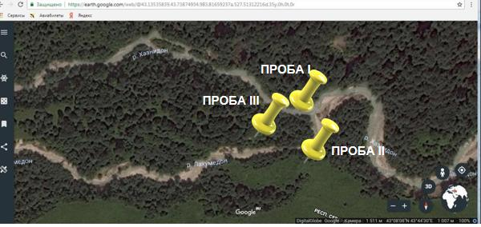
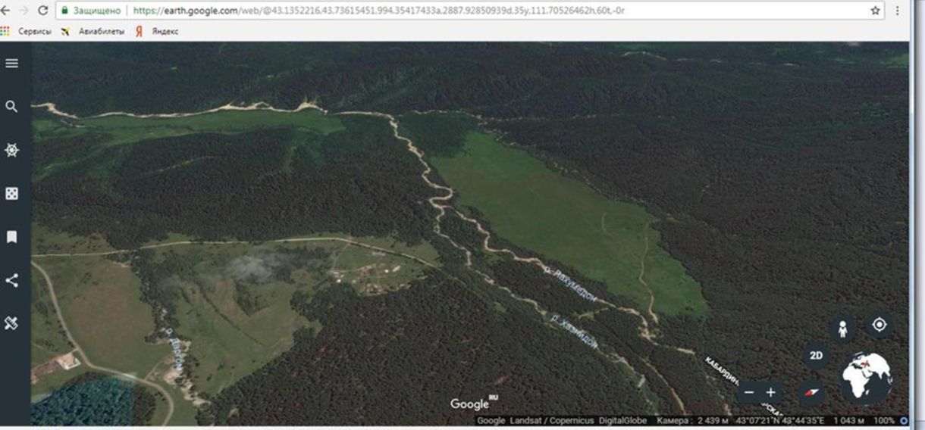
Рис.1 Отбор проб №№1-3 в месте слияния рек

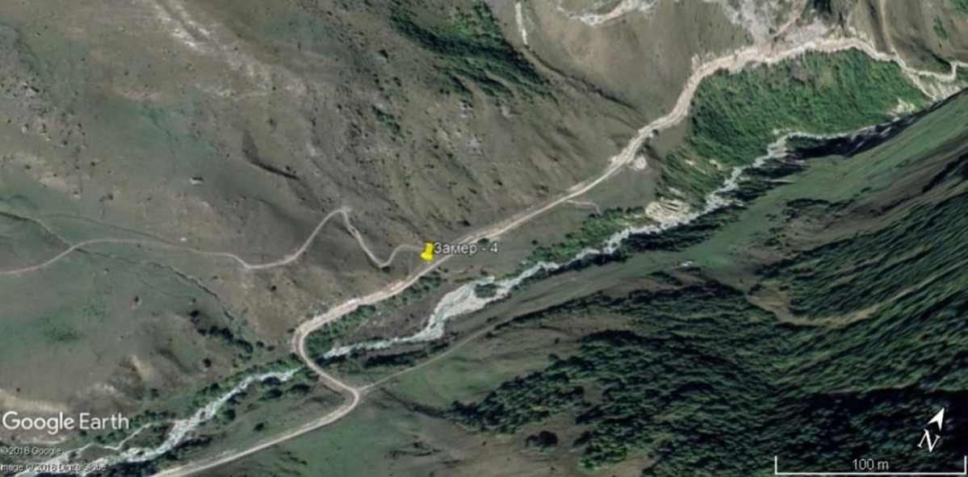
Рис.2 Отбор пробы № 5 в верховье реки

ПРИЛОЖЕНИЕ 1
Центр географических исследований Кабардино-Балкарского Центра РАН

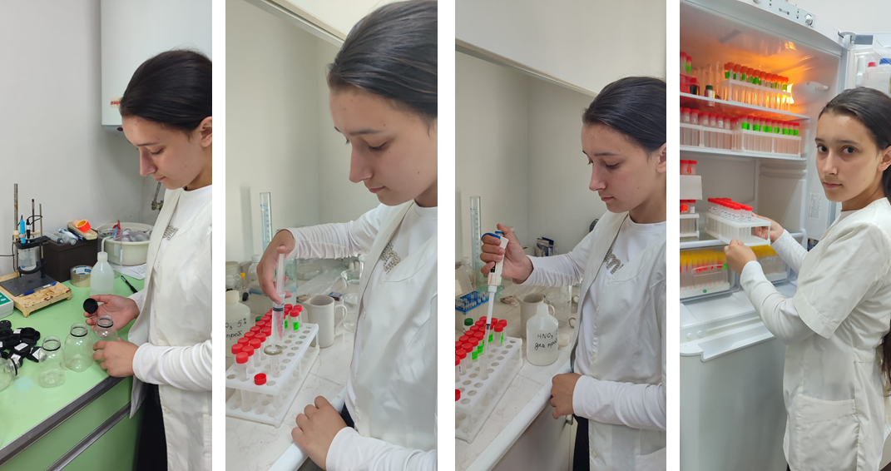
Процедура отбора проб строго регламентирована ГОСТами:
- фильтрация,
- консервация азотной кислотой,
- условия хранения и транспортировки
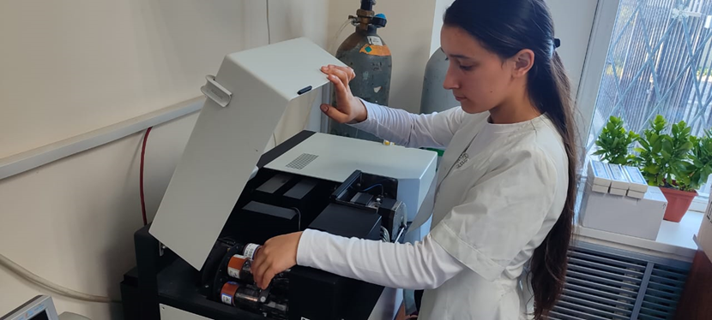
Атомно-абсорбционная спектрофотометрия с электротермической атомизацией по аттестованной методике на приборе МГА 915.

